# Task Minder Vr 1,1

Aplicación encargada de gestionar tareas

Ariana Marcela Andrade Bello

Diego Jose Gaviria Ramirez

Jesus Yeison Pencue Talaga

Emanuel Esteban Restrepo Patarroyo

Corporación Universitaria Comfacauca

Unicomfacauca

Popayán - 2024 P2

# Ficha del documento

| **Fecha** | **Autores** | **Revisado Por** | **Versión.** |
| --- | --- | --- | --- |
| 2024/10/16 | Ariana Marcela Andrade Bello  Diego Jose Gaviria Ramirez  Jesus Yeison Pencue Talaga  Emanuel Esteban Restrepo Patarroyo |  | 1,1 |

**TABLA DE CONTENIDO**

**JUSTIFICACIÓN** **4**

**ALCANCE** **4**

**DESCRIPCIÓN GENERAL** **4**

**ACTORES** **5**

**FUNCIONALIDAD DEL PRODUCTO** **6**

**REQUISITOS ESPECÍFICOS** **7**

**Requerimientos Funcionales** 7

Registrarse 7

Iniciar sesion 7

Crear tarea 8

Asignar Tarea 8

**Requerimientos No Funcionales** 9

Interfaz del sistema. 9

Sistema de ayudas. 9

Conexión con base de datos 10

Concurrencia 10

Encriptación de contraseñas 10

Backup de la Información 11

# JUSTIFICACIÓN

La implementación del sistema Task Minder es esencial para optimizar la organización y eficiencia de una persona o un equipo de trabajo. Este sistema facilitará la asignación clara de responsabilidades, mejorará el seguimiento del progreso y fomentará un sentido de compromiso entre los integrantes. Además, permitirá priorizar tareas y promoverá la colaboración efectiva, asegurando así que cumplamos con los plazos y objetivos del proyecto.

# ALCANCE

Task Minder está diseñado para la automatización y gestión integral de los procesos administrativos vinculados.

El sistema estará diseñado para un administrador y muchos usuarios. Los usuarios tendrán un módulo de registro de usuarios antes de haber iniciado sesión, mientras que el administrador no tendrá necesidad de registrarse porque tendrá un usuario único ingresado por medio de base de datos. Ambos tendrán acceso completo al dashboard teniendo los siguientes módulos:

1. tareas
2. tareas realizadas
3. configuración.

El módulo de tareas tendrá las tareas de los usuarios y del administrador. A estas tareas se les podrá cambiar su estado, prioridad y asignar un usuario. además se podrá editar la tarea por si algún campo se ha digitado mal. en medio de la lista de tareas encontraremos las características de la tarea tales como:

1. Nombre
2. Descripción
3. estado
4. prioridad
5. creador
6. Responsable
7. opciones

En el módulo de configuración nos encontraremos unas funcionalidades para crear, editar o eliminar las prioridades y los estados. Estas funcionalidades las podrá manejar tanto los usuarios como el administrador.

# DESCRIPCIÓN GENERAL

El sistema se realizará con angular en el lado del cliente donde se utilizara programación asíncrona a través de promesas.Además se utilizara arquitectura orientada a componentes y servicios para manejar el control del sistema y reutilizar código, efectuando una buena renderización en el DOM. También se utilizaran librerías como Bootstrap 5, Tailwind para acompañar nuestro diseño de css y html.

En el lado del servidor, utilizaremos php de forma nativa con el cual utilizaremos una base de datos relacional, siguiendo reglas de normalización y manejo de datos. ejecutando una arquitectura en capa n y con endPoints dinámicos.

# ACTORES:

| **Nombre Actor** | Usuario |
| --- | --- |
| **Descripción** | Usuario crea tareas , asigna tareas y realiza tareas |
| **Actividades** | El usuario inicia sesión, podrá crear, asignar y realizar las tareas asignadas. |
| **Reportes** | Reporte el total de tareas creadas, tareas asignadas, tareas finalizadas, tareas no realizadas y tareas en proceso. |

| **Nombre Actor** | Administrador |
| --- | --- |
| **Descripción** | El administrador inicia sesión, crea tareas y las asigna a un usuario |
| **Actividades** | El administrador inicia sesión con un usuario y contraseña creada directamente en la base de datos.Una vez ingresado al sistema encontrará un módulo en el cual podrá crear y asignar las respectivas tareas a un usuario. Para asignar, deberá darle click en asignar tarea y podrá seleccionar un usuario. |
| **Reportes** | Reporte el total de tareas creadas, asignadas, finalizadas, no realizadas, permitiendo una evaluación precisa del desempeño del usuario. |

| **Nombre Actor** | Sistema |
| --- | --- |
| **Descripción** | El sistema envía notificaciones tanto al usuario como al administrador. |
| **Actividades** | El sistema notificará cuando el administrador y/o el usuario asignen tareas. |
| **Reportes** |  |

# FUNCIONALIDAD DEL PRODUCTO

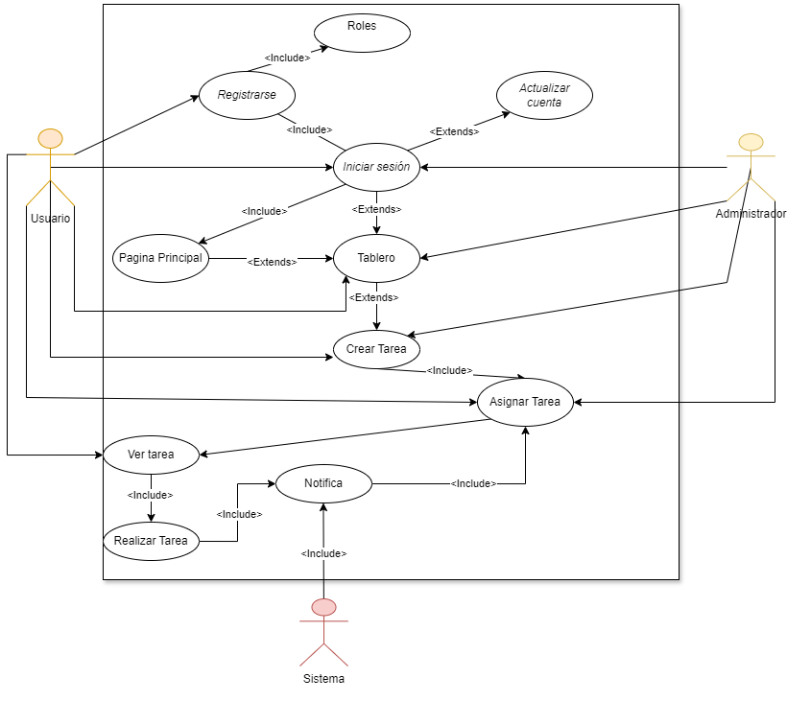

# 

# REQUISITOS ESPECÍFICOS

## Requerimientos Funcionales

| **Identificación del requerimiento:** | RF01 |
| --- | --- |
| **Nombre del Requerimiento:** | Registrarse |
| **Características:**  **(Qué)** | los usuarios deberán ingresar sus datos para luego poder ingresar al sistema a través del módulo de inicio de sesión |
| **Descripción del requerimiento:**  **(Cómo)** | Los usuarios que no tengan una cuenta en el sistema deberán acceder al registrarse que aparece en la parte inferior del inicio de sesión, este los redirigirá a un nuevo módulo en el cual tendrán que llenar los siguientes campos:   * **Nombre** el cual será un varchar de 40 caracteres * **Email** el cual será un varchar de 80 caracteres * **Contraseña** el cual será un varchar de 80 caracteres * **Celular** el cual será un varchar de 12 caracteres * **Dirección** el cual será un varchar de 80 caracteres   Una vez hayan llenado todos los campos podrán dar al botón de registrarse, si los datos no coinciden con su tipo de dato o hay algún campo vacío el sistema validará y mostrará una ventana emergente que diga que los datos son incorrectos. de lo contrario si los datos están digitados correctamente el módulo de registrarse los llevará nuevamente al inicio de sesión donde deberán Ingresar con el Correo electrónico y Contraseña anteriormente digitadas. |
| **Requerimiento NO funcional:** | RNF1, RNF3, RNF5 |
| **Prioridad del requerimiento:**  Alta | |

| **Identificación del requerimiento:** | RF02 |
| --- | --- |
| **Nombre del Requerimiento:** | Iniciar sesion |
| **Características:**  **(Qué)** | Los usuarios y el administrador utilizan el módulo de inicio de sesión para poder validar sus datos y dependiendo de su rol podrán acceder al dashboard. |
| **Descripción del requerimiento:**  **(Cómo)** | para el inicio de sesión los usuarios y administrador deberán antes haber ingresado sus datos para autenticarse, les aparecerá una interfaz la cual contendrá 2 campos:   * **Email** el cual será un varchar de 40 caracteres * **Contraseña**  el cual será un varchar de 20 caracteres   Después de haber ingresado los datos, el sistema validará si son correctos y los dejará ingresar a un nuevo módulo (Dashboard) de lo contrario si los datos no son correctos les mostrará una pequeña ventana emergente avisando que su correo o contraseña son incorrectos. |
| **Requerimiento NO funcional:** | RNF1, RNF3, RNF5 |
| **Prioridad del requerimiento:** Alta | |

| **Identificación del requerimiento:** | RF03 |
| --- | --- |
| **Nombre del Requerimiento:** | Crear tarea |
| **Características:**  **(Qué)** | El administrador o los usuarios podrán crear tareas, definiendo los detalles necesarios, los cuales son: nombre, descripción, fecha de creación, fecha de entrega, prioridad y estado. |
| **Descripción del requerimiento:**  **(Cómo)** | El módulo de tareas lo encontraremos en el panel lateral del dashboard el cual nos llevará a la lista de tareas que respectivamente tengamos creadas, si no existe ninguna tarea mostrará el módulo vacío.    En el módulo de tareas en la parte inferior de la tabla encontraremos un botón “crear tarea” el cual nos llevara a un nuevo módulo llamado “Crear Tarea” en este podremos rellenar los siguientes campos:   * **Nombre** el cual será un varchar de 50 caracteres * **Descripción** el cual será un varchar de 300 caracteres * **Fecha de creación** el cual será una fecha * **Fecha de entrega** el cual será una fecha * **Estado** lista desplegable de estados (creada, asignada, en proceso, finalizada) * **Prioridad** lista desplegable de prioridades (baja, media, urgente)   Cuando el usuario o administrador haya digitado cada uno de estos campos podrá oprimir el botón de guardar y en base a ello el sistema validará que los campos no estén en blanco, con un tipo de dato digitado incorrectamente o que su fecha de entrega sea menor a la actual, dado que debe ser una fecha mayor o igual a la fecha actual, si hay algún error mostrará una pequeña ventana emergente la cual dirá que sus datos son ingresados incorrectamente.  Si todo se ha ingresado correctamente el sistema realizará el proceso de guardado, redirigiendo al módulo de lista de tareas y mostrándole las anteriores tareas (si hay creadas) y la nueva tarea agregada.  Estas se verán en una lista y al final cada tarea tendrá unas opciones.  Estas opciones serán unos iconos y cada icono al acercar el mouse mostrará el significado de su funcionalidad, los cuales son:   * Estado * Prioridad * Asignar tarea * Editar tarea * Ver tarea * Eliminar tarea. |
| **Requerimiento NO funcional:** | RNF1, RNF2, RNF3, RNF4, RNF6 |
| **Prioridad del requerimiento:** Alta | |

| **Identificación del requerimiento:** | RF04 |
| --- | --- |
| **Nombre del Requerimiento:** | Asignar Tarea |
| **Características:**  **(Qué)** | Los Usuarios y Administradores podrán asignar la tarea a un usuario en base al id de la tarea y el correo del usuario al que se le va a asignar |
| **Descripción del requerimiento:**  **(Cómo)** | Los usuarios podrán asignar a otro usuario la tarea siempre y cuando primero hayan realizado el respectivo proceso de creación.  Una vez realizada la tarea podrán ver cada una de las tareas en una tabla, esta contendrá una columna de opciones en la cual podrán acceder a un pequeño botón (asignar tarea), El cual redirigirá a una ventana emergente.  En esta ventana emergente se verá una lista de usuarios, para poder seleccionar un usuario y dar click a un botón llamado asignar usuario. Este validará que se haya seleccionado correctamente, guardará en la tabla de tareas el id del usuario asignado y enviará la notificación al Gmail del usuario asignado.  Si se desea cambiar el usuario asignado se tendrá que nuevamente acceder a asignar tarea y seleccionar nuevamente a otro usuario, además se enviará una notificación al usuario asignado y al que anteriormente tenía la tarea para que tenga en cuenta que ya la tarea ha sido asignada a un nuevo usuario. |
| **Requerimiento NO funcional:** | RNF1, RNF2, RNF3, RNF4, RNF5, RNF6 |
| **Prioridad del requerimiento:** Alta | |

## Requerimientos No Funcionales

| **Identificación del requerimiento:** | RNF01 |
| --- | --- |
| **Nombre del Requerimiento:** | Interfaz del sistema. |
| **Características:** | Interfaz Web sencilla e intuitiva |
| **Descripción del requerimiento:** | El sistema presentará una interfaz de usuario sencilla e intuitiva ayudada con iconos estándar, para que sea de fácil manejo a los usuarios del sistema, además que tendrá por módulo un enlace en el respectivo dashboard. |
| **Prioridad del requerimiento:**  Media - Alta | |

| **Identificación del requerimiento:** | RNF02 |
| --- | --- |
| **Nombre del Requerimiento:** | Sistema de ayudas. |
| **Características:** | Las páginas contarán con acceso a ayuda permanente |
| **Descripción del requerimiento:** | se encontrará un módulo de ayudas el cual será fijo con un icono en la parte izquierda donde se tendrá acceso a cada uno de los módulos. este los redirigirá a una nueva sesión que tendrá ayuda a través de texto y videos con preguntas que frecuentemente se dejarán en el mismo. |
| **Prioridad del requerimiento:**  Media - Baja | |

| **Identificación del requerimiento:** | RNF03 |
| --- | --- |
| **Nombre del Requerimiento:** | Conexión con base de datos |
| **Características:** | Conexión con el Gestor de base de datos |
| **Descripción del requerimiento:** | El sistema debe garantizar acceso a la base de datos que estará disponible en un servidor o hosting las 24h del día. El servidor o hosting debe ser de un tercero de pago anual como por ejemplo de Cpanel, en el cual almacenaremos nuestro sistema y a su vez la respectiva base de datos a la cual se conectara en base a sus puertos y dominio. |
| **Prioridad del requerimiento:**  Alta | |

| **Identificación del requerimiento:** | RNF04 |
| --- | --- |
| **Nombre del Requerimiento:** | Concurrencia |
| **Características:** | Optimizar la conexión concurrente al servidor. |
| **Descripción del requerimiento:** | El sistema debe realizar el menor número de consultas en base a su conexión para no ver implicada la seguridad del sistema y no se vea afectada la itinerancia del sistema y su velocidad. |
| **Prioridad del requerimiento:**  Media - Alta | |

| **Identificación del requerimiento:** | RNF05 |
| --- | --- |
| **Nombre del Requerimiento:** | Encriptación de contraseñas |
| **Características:** | Encriptar información sensible para la seguridad de la aplicación |
| **Descripción del requerimiento:** | El sistema deberá encriptar las contraseñas de todos los usuarios registrados en la aplicación y brindar la seguridad de que datos como datos de tarjetas de crédito, números bancarios, contraseñas y entre otros no puedan ser vulnerados. |
| **Prioridad del requerimiento:**  Alta | |

| **Identificación del requerimiento:** | RNF06 |
| --- | --- |
| **Nombre del Requerimiento:** | Backup de la Información |
| **Características:** | Copias de seguridad programadas desde el servidor |
| **Descripción del requerimiento:** | El servidor y el Gestor de la Base de datos deberán garantizar copias de seguridad de la información con periodos de tiempo diario y semanal para garantizar de que si en algún momento el sistema es vulnerado se pueda realizar la respectiva recuperación de los usuarios afectados. |
| **Prioridad del requerimiento:**  Alta (Depende del Administrador del Servidor y Base de Datos) | |